Конспект занятия по экологии в младшей группе.
Тема занятия: "Ёж"Программное содержание:
Расширить знания детей о ежах (внешний вид, образ жизни, питание, повадки). Учить детей понимать природные взаимосвязи.
Упражнять в звукоподражании.
Развивать артикуляционный аппарат, мышление.
Воспитывать интерес и бережное отношение к живой природе.
Ход занятия:
Сегодня я приготовила для вас сюрприз-волшебный сундучок. Открыть его можно только волшебными словами: «Сундучок, сундучок, позолоченный бочок,
Расписная крышка, медная задвижка.
Раз-два-три-четыре-пять!
Можно крышку открывать.
Предлагаю ребенку потрогать, что в сундуке, дети трогают.
«Шубка – иголки,
Свернется он – колкий,
Рукой не возьмешь.
Кто это?» -достают ежа.
Ребята, это еж- рассматриваем его.
Что еж любит, кого боится, где живет, можно ли его погладить, когда спит.
Ребята, посмотрите, что еще в волшебном сундучке лежит?
Это еловая веточка-«еж под елкой удивлен елка с иглами и он».
Сравнивают, гладят.
С кем он живет в лесу? Каких вы зверей знаете? лиса, волк, медведь, заяц.
Давайте с ними познакомимся.
- «кто зимой холодной ходит злой, голодный?»-волк.
- «он в берлоге спит зимой под большущею сосной, а когда придет весна, просыпается от сна»-медведь
- «хитрая плутовка, рыжая головка, хвост пушистый- краса! А зовут ее …»-лиса.
- «это что за зверь лесной, встал как столбик под сосной, и стоит среди травы, уши больше головы…»-заяц
Дети подходят к картине с животными.
Посмотрите, где живет волк? В логове. Как деток зовут? волчата.
Где живет лиса? В норе. Как деток зовут? лисята.
Где живет медведь? В берлоге. Как деток зовут? медвежата.
Где заяц живет? Под кустиком. Как деток зовут? зайчата.
Как зовут деток у ежа? –ежата. Посмотрите, чего у наших ежат не хватает? иголок.
Давайте нашим ежатам подарим иголки. В пластилинового ежика дети вставляют семечки.
Вот тебе еж- ежата, не скучай, приходи к нам еще в гости.
Шубка – иголки,
Свернется он – колкий,
Рукой не возьмешь. Кто это?

Что у ежа есть-нос,уши,лапы.
Где у него растут иголки?
Знаете, что ежи любят есть?
Все, что попадется: змей, птичьи яйца,
кузнечиков, яблоки и груши, улиток, пчел, червяков,
земляные корешки, ягодки, ящериц, мышек.
Почему еж сворачивается в клубок? покажите как.
Когда еж охотится? Ночью.
Что он ищет ночью? ищем себе пищу. Всю ночь топает, под каждый листок заглядываем, переворачиваем ветки.

Покажите, как ежик ищет еду, морщит носик, фыркает.
Дети, подражая воспитателю, морщат носик и прикусывают
нижнюю губу, произносят звук «ф-ф-ф».
Покажите, как ежик сердится, пыхтит.
Дети хмурят брови и произносят звукосочетания «пых-пых-пых».
Ежик надувает и сдувает щеки.
Покажите как еж топает лапками.
Когда спит еж зимой или летом?
А в конце осени ежи сворачиваются в клубок и спят в теплом гнездышке-норке устланном травой, мхом и листьями.
А просыпаемся только весной, когда станет совсем тепло.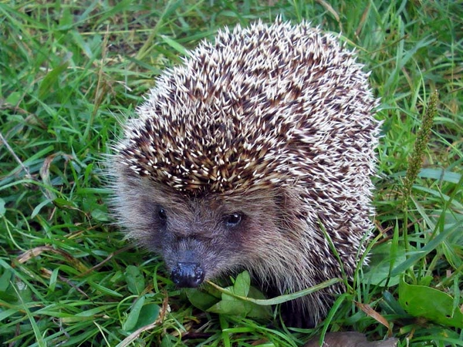
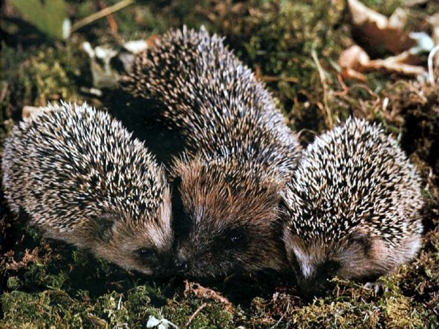

Дыхательное и имитационное упражнение «Ежик»

Покажите, как ежик ищет еду, морщит носик, фыркает.
Дети, подражая воспитателю, морщат носик и прикусывают
нижнюю губу, произносят звук «ф-ф-ф».
Покажите, как ежик сердится, пыхтит.
Дети хмурят брови и произносят звукосочетания «пых-пых-пых».
Ежик надувает и сдувает щеки.
Дети надувают щеки, затем делают выдох с призвуком «пу-у-у».
Когда ежик устанет
Выдох горлышком с призвуком «ха-а-а».
Язычок высовывает
Широкий язычок кладут на нижнюю губу и держат 5 секунд в
таком положении.
Ежик вдруг начал зевать
Имитируют зевание
Не пора ли с ним играть?

